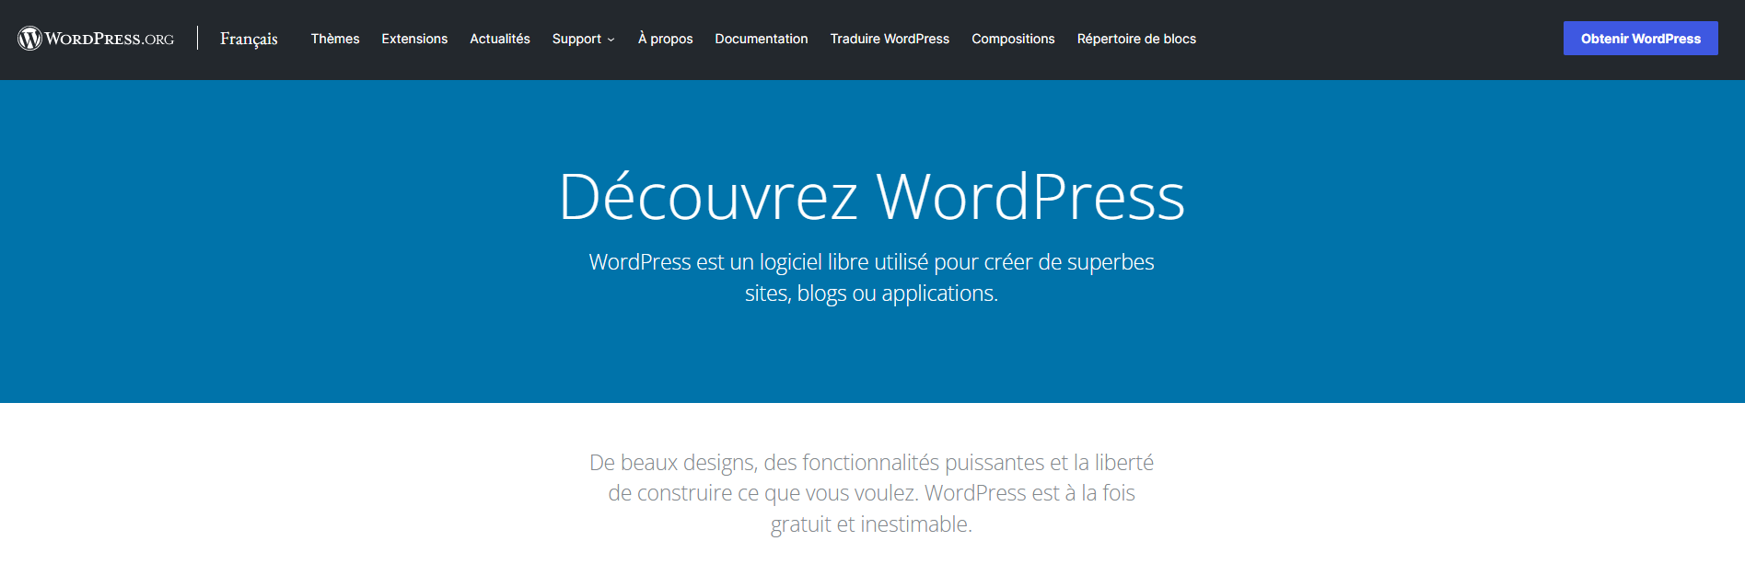
WordPress – Liens utiles
https://fr.wordpress.org/
https://fr.wordpress.org/support/

Table des matières
1- WordPress ? 2
2- Objectif : 2
3- Lancement via e comBox 2
3.1- Interface de gestion 4
3.1.1- Gestion du blog – Back Office 4
3.1.2- Affichage du blog – Front Office 4
3.1.3- Remarque 4
4- Prise en main progressive 5
4.1- Aide en ligne 5
4.2- Création d’articles dans des catégories 5
4.2.1- Présentation 5
4.2.2- Création d’un article simple avec du texte mise en forme 6
4.2.2.1- Le contenu à saisir 6
4.2.2.2- Personnalisation satellite à l’article 7
4.2.3- Publication de l’article 8
4.3- Personnalisation du thème 9
4.3.1- Objectif 9
4.3.2- Identité du site 9
4.3.3- Widgets 11
4.3.4- Média de l’en-tête 14
4.4- Création d’une page pour un menu 15
4.4.1- Différence entre page et article pour WP 15
4.4.2- Création d’une page Contact 15
4.4.3- Création d’un menu 16

WordPress ?
WordPress est un système de gestion de contenu gratuit (CMS), libre et open-source. Mise en page des articles type blog (empilement des articles du plus récent au plus ancien).

Statistiques sur l'usage de WordPress 2022
- WordPress propulse presque 40% des sites Internet dans le monde. ...
- WordPress contrôle 64,1% des parts de marché des CMS. ...
- 30,3% des 1000 premiers sites au monde utilisent WordPress. .
Ce logiciel écrit en PHP repose sur une base de données MySQL et est distribué par la fondation WordPress.org. Wikipédia

Objectif :
Présentation rapide des principes de bases :
- création d’articles
- création de pages
- éditeur de blocs Guttenberg
- gestion du thème par défaut
- navigation

Lancement via e comBox
Au lycée, l’adresse du serveur e-comBox sera http://xxx.xxx.xxx.xxx:8888/#/ecombox/dashboard
Vos notes :
(saisir ici les infos importantes – si doute voir Pierre Troulet)
xxx.xxx.xxx.xxx = IPserveur

Pour un WordPress se rendre dans la rubrique Blog-WordPress.
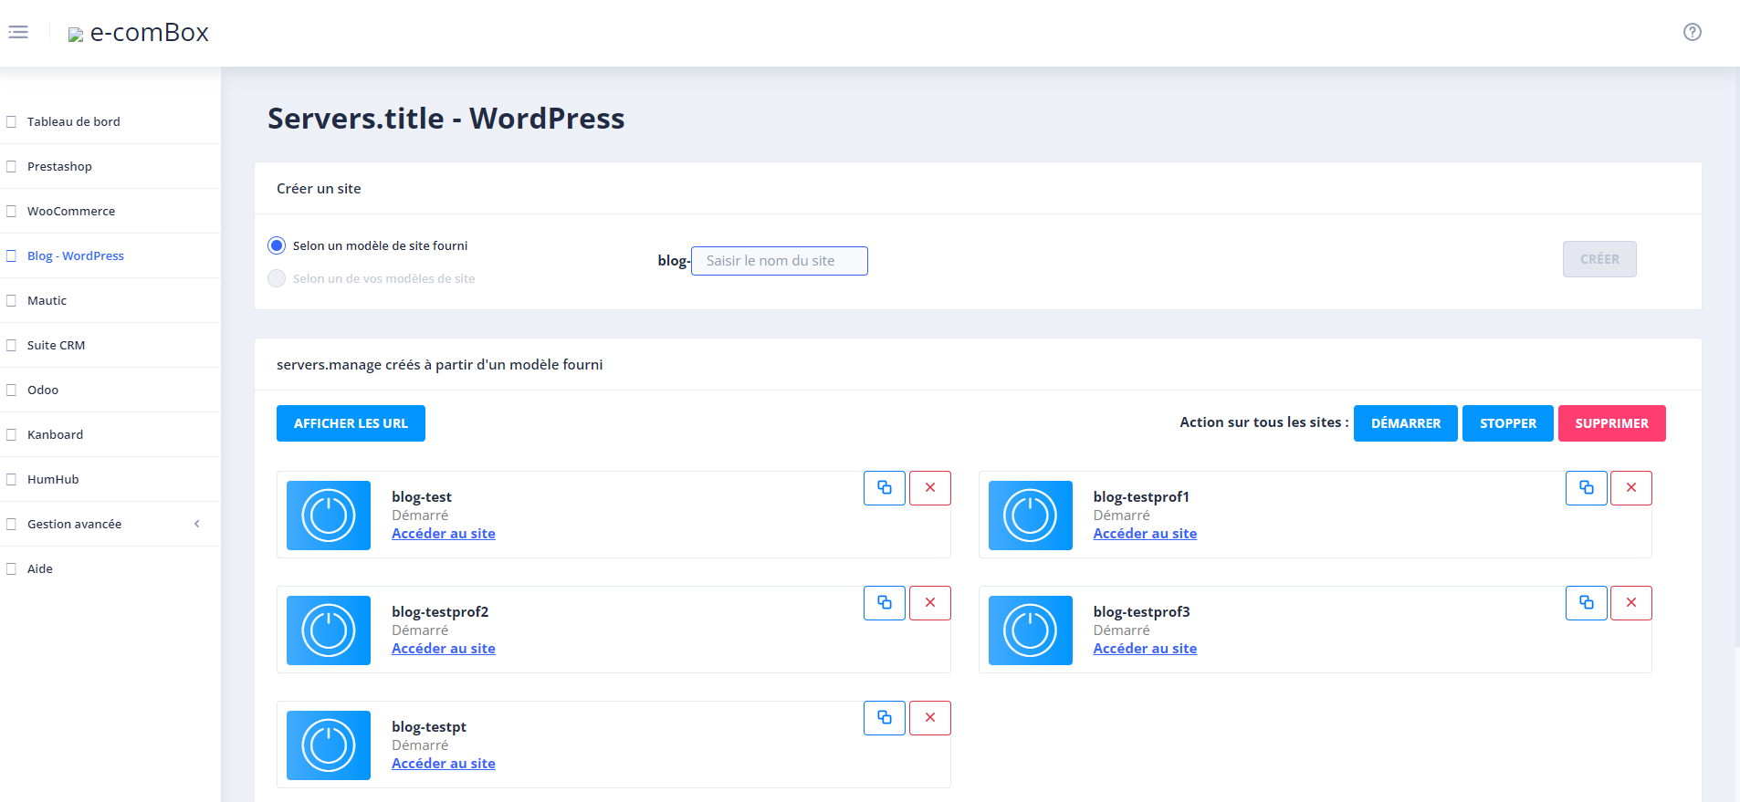
Pour la suite j’utilise le blog testpt.

Interface de gestion

Gestion du blog – Back Office
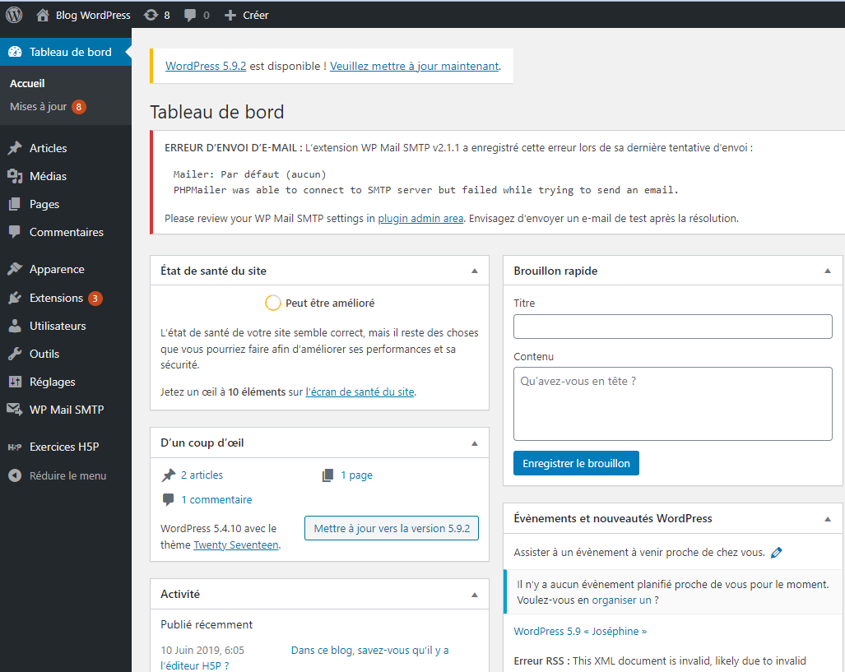
Interface de gestion en passant par Accéder au site.
http://IPserveur:8800/blog-testpt/wp-admin/
Notez pour le back office la fin de l’URL !
Vos notes
ID :
MdP :
Rôle du compte : Administrateur

Affichage du blog – Front Office
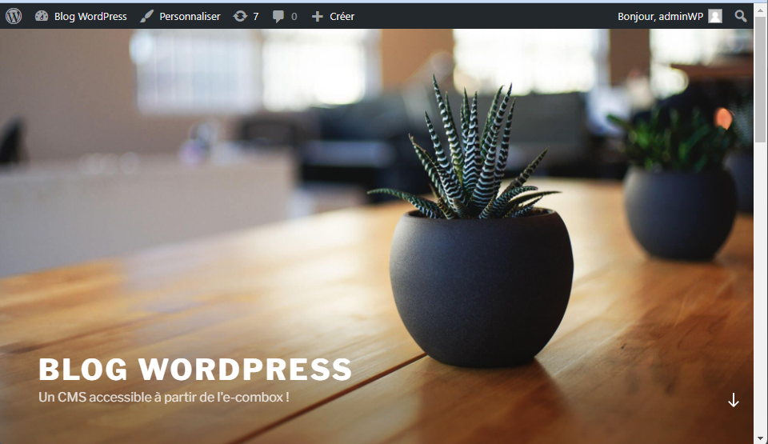
Consultation du site, c’est la même adresse sans le wp-admin à la fin.
http://IPserveur:8800/blog-testpt/
Notez qu’ici je suis connecté sur le site donc j’ai un bandeau noir du navigateur me permettant de basculer d’une interface à l’autre !

Remarque
Le site étant créé via e-comBox, vous n’avez aucune obligation de passer par son interface de gestion puisque les sites créés resteront démarrés. Les URLs du front/back office doivent suffire.
Vos notes :
URL back office de votre WP

URL front office de votre WP

Prise en main progressive
Rappel :
Interface de gestion (back office).
http://IPserveur:8800/blog-testpt/wp-admin/

Aide en ligne
Documentation en ligne en français : https://fr.wordpress.org/support/
Support en ligne en français : https://wordpress.com/fr/support/
- Approche explicite
- Prise en main de WP par étapes
Cours en ligne sur WP : https://learn.wordpress.org/

Création d’articles dans des catégories
(articles=contenus du site)

Présentation
Nouvel éditeur Gutenberg
https://fr.wordpress.org/support/article/wordpress-editor/
Vos notes :

Mots clefs :
- bloc
- type de bloc
https://fr.wordpress.org/support/article/blocks/
  - Texte
  - Média
  - Design
  - Widgets
  - Thème

Création d’un article simple avec du texte mise en forme

Le contenu à saisir
Les Blocs pour la saisie

Les blocs Texte sont les blocs qui permettent d’afficher du texte sous différentes formes (puces, titres, code html...)
Les blocs Média permettent d’intégrer différents types de médias dans votre publication (images, galeries d'images, sons, fichiers...)
Les blocs Design (ou de mise en page) permettent de créer des structures et d’ajouter du style aux publications (colonnes, saut de page, lire la suite...)
← ceci devra être un titre

← le reste sera le contenu de l’article
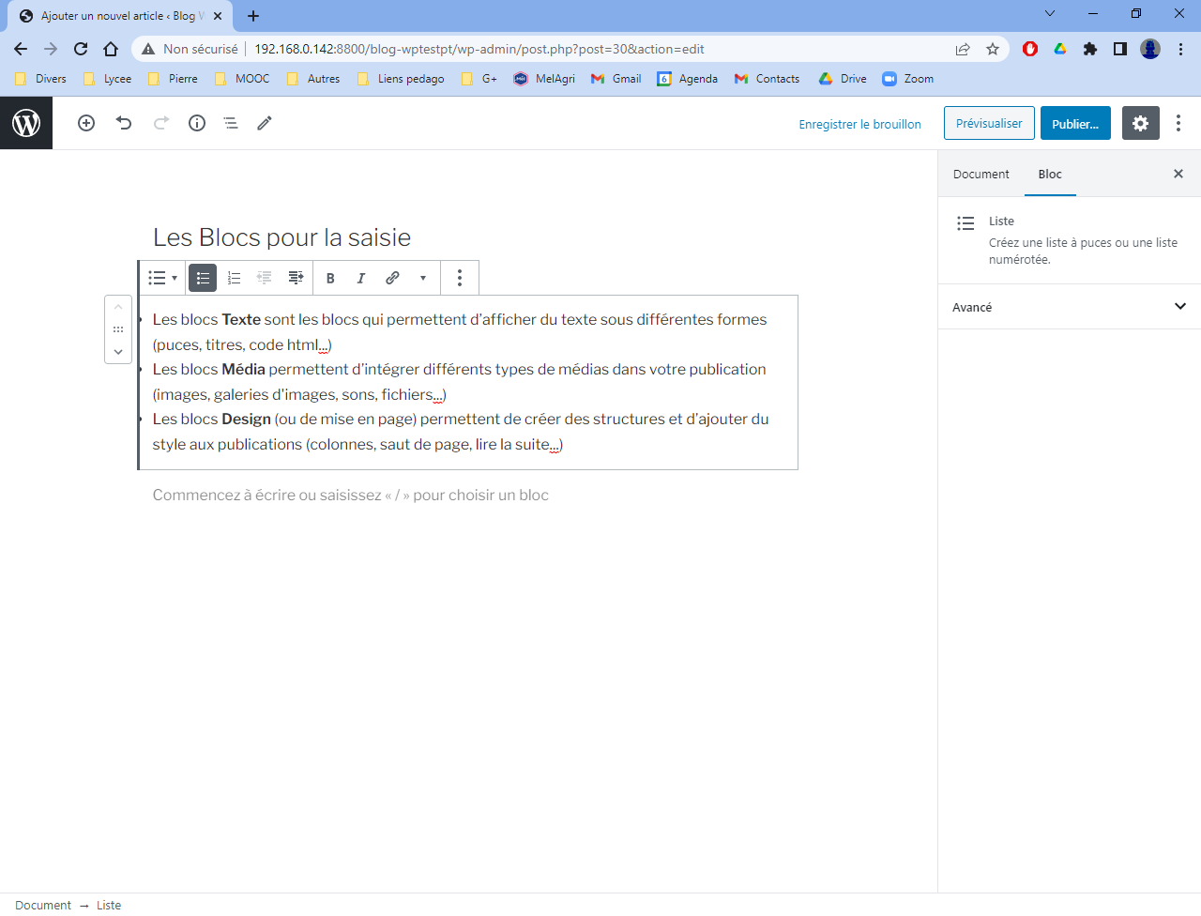

Personnalisation satellite à l’article
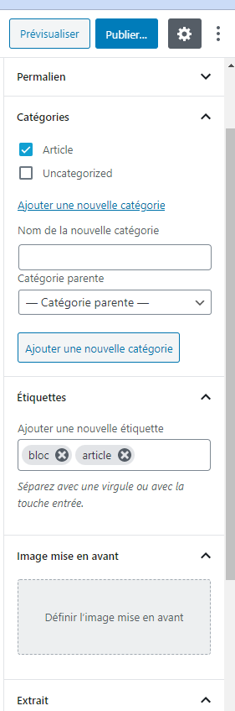
- Créer une catégorie
Votre catégorie sera : Article
- Créer des étiquettes
Vos étiquettes seront : article, bloc, saisie
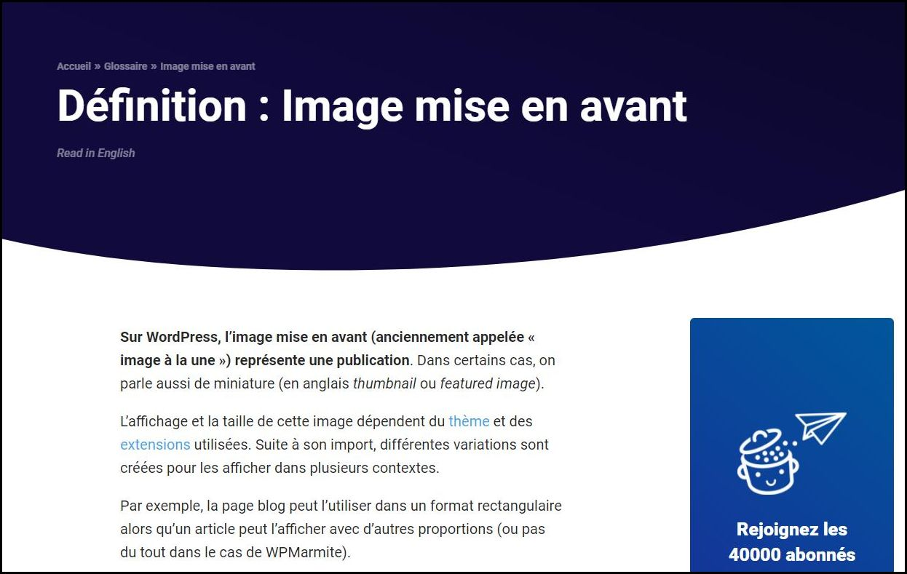
- Mettre une « image mise en avant »
Vous pouvez utiliser celle-ci mais vous devez avant l’enregistrer sur votre DD.

Publication de l’article
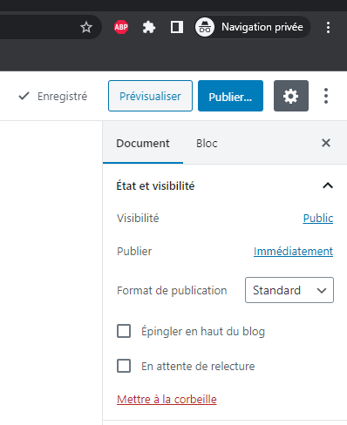
Les options sont :
- Prévisualisation => pour voir
- Publier… => pour mettre en ligne
(cela dépend du rôle affecté à votre profil – vous êtes administrateur donc…)
- Epingler en haut => pour placer l’article en haut du blog, et s’affranchir de la chronologie des présentations
- En attente de relecture

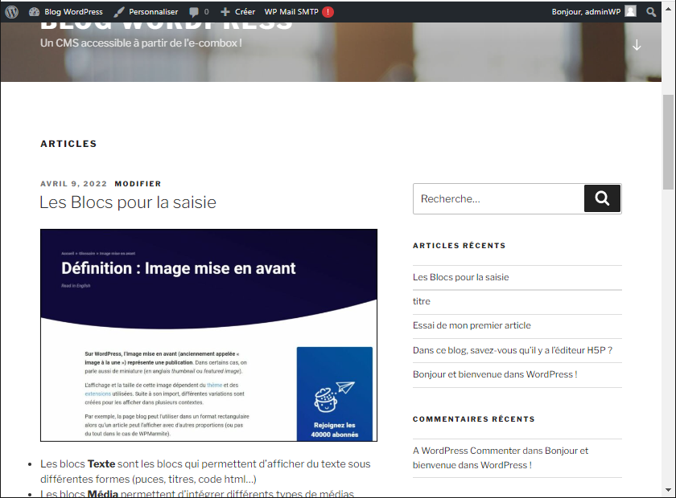
Résultat de la publication =>

Personnalisation du thème
(thème=apparence du site)

Objectif
Personnalisation du thème pour modifier l’image d’en-tête, créer un menu, afficher les widgets (exemple les étiquettes)
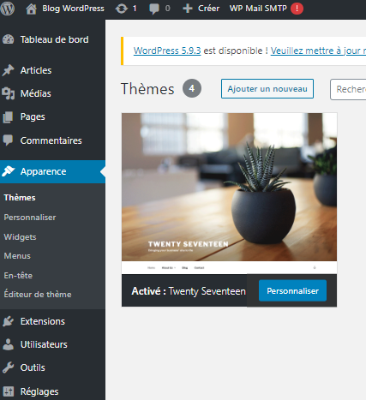
Tableau de bord / Apparence / Personnaliser

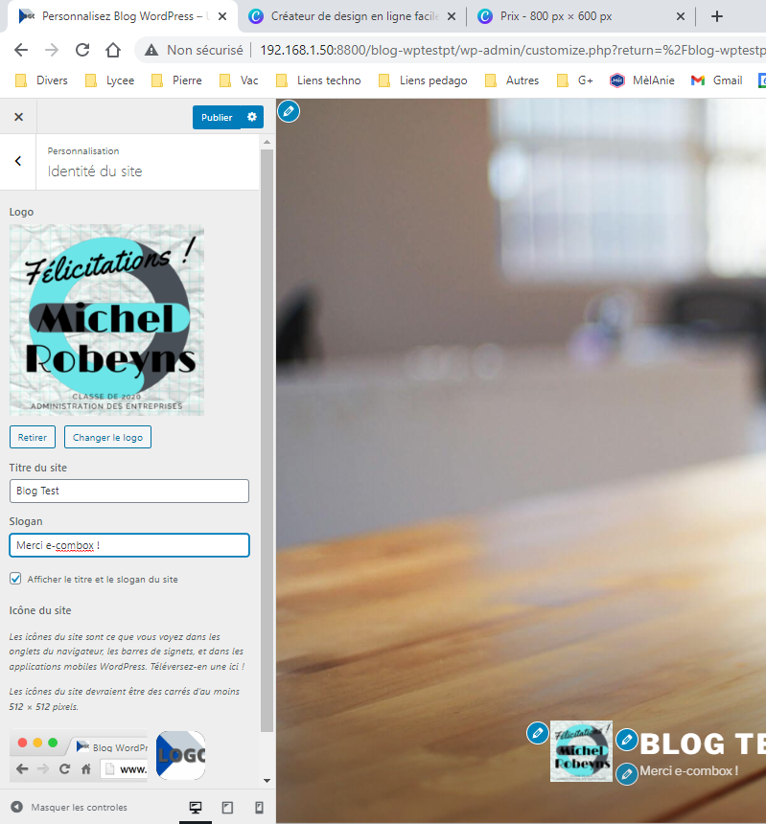

Identité du site
- Modifier le logo
250x250 pixels
Voir canva =>Créer un logo avec Canva
- Modifier le titre
- Modifier le slogan
- Modifier l’icone
512x512 pixels
Voir canva =>Créer une icone avec Canva

Ne pas oublier de publier.

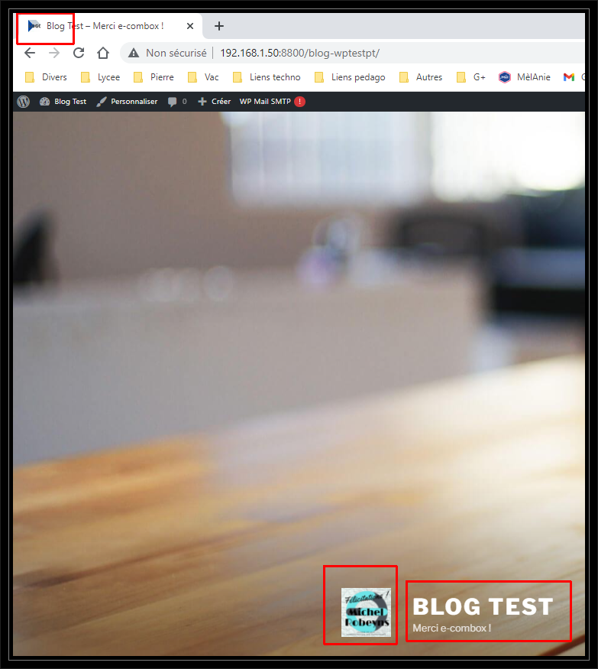
Vos notes :

Widgets
Widget · en informatique, widget, un nom construit à partir des termes anglais « window (fenêtre) » et « gadget ». Les Widgets permettent par simple glissé/déposé de modifier les blocs présents sur le front office.
Les espaces possibles dépendent de votre thème.
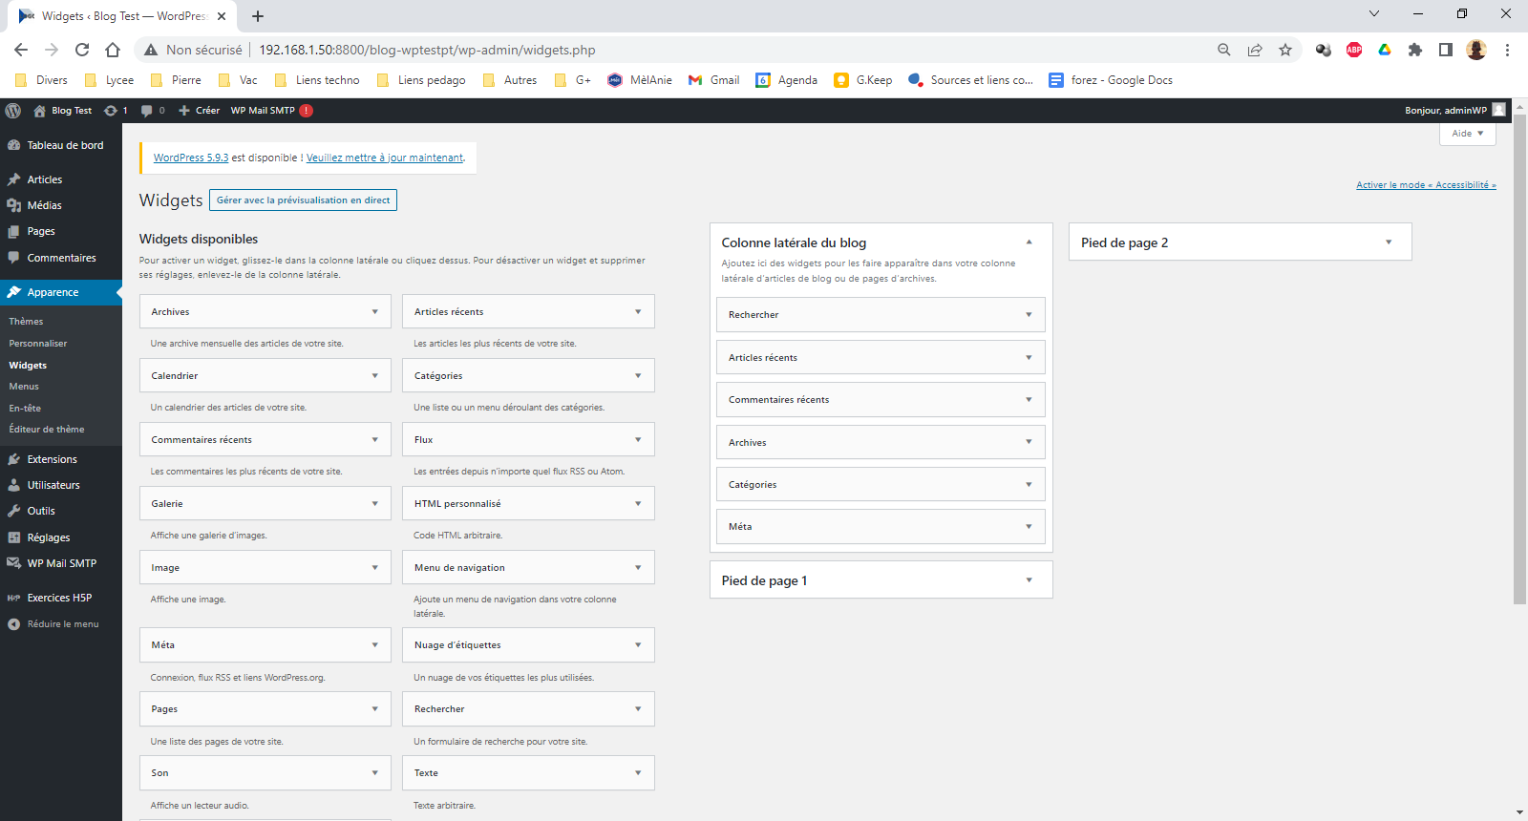
- Dans la colonne latérale du blog :
  - Retirer le widget "Commentaires récents"
  - Ajouter le widget "Nuage d’étiquettes"
- Dans le pied de page 1
  - Ajouter le widget "Texte" et mettre le titre suivant "Pied de page 1 – colonne latérale"
- Dans le pied de page 2
  - Ajouter le widget "Texte" et mettre le titre suivant "Pied de page 2 – colonne centrale"

Ne pas oublier d’enregistrer et de terminer.

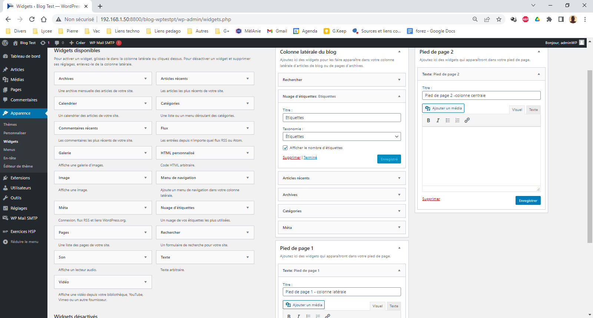

Visualiser le résultat via le front office.
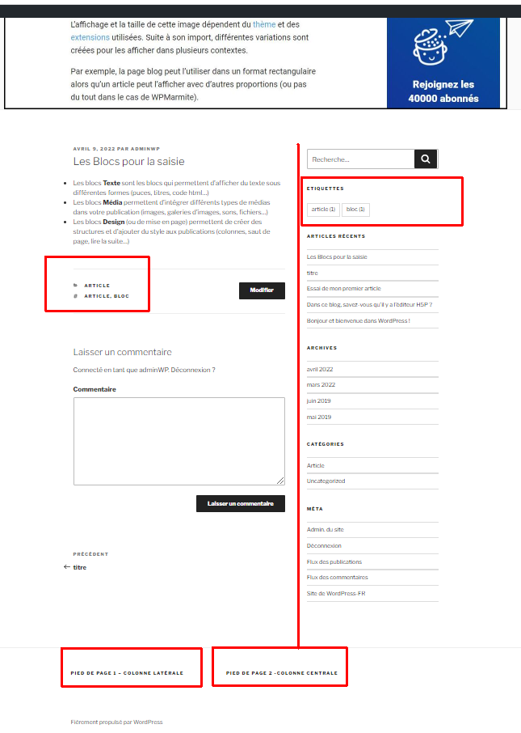
Vos notes

Média de l’en-tête
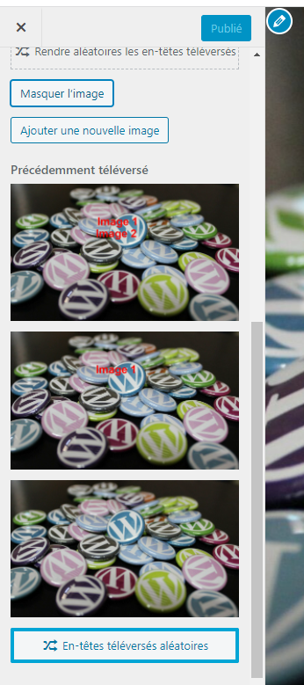
- Modifier la photo de l’en-tête
Votre thème recommande des dimensions de 2000 × 1200 pixels.
Vous pouvez télécharger plusieurs en-têtes et les présenter aléatoirement
- Tester une vidéo au format .mp4 ou sur YouTube

Vos notes :

Création d’une page pour un menu

Différence entre page et article pour WP
- Les articles sont des entrées répertoriées dans l’ordre chronologique inverse sur votre site. Considérez-les comme des articles ou des mises à jour que vous partagez pour offrir du nouveau contenu à vos lecteurs. Vous pouvez les afficher sur votre site de différentes manières, par exemple en utilisant le bloc Articles de blog ou en définissant une page d’articles dans Personnaliser → Réglages de la page d’accueil. Si vous avez marqué des articles comme mis en avant, ces derniers apparaîtront épinglés en haut de votre blog avant les autres articles.
- Les pages sont statiques et ne sont pas affectées par date. Considérez-les comme des éléments plus permanents de votre site. Une page À propos, une page Contact et une page d’accueil en sont de bons exemples. Vous pouvez également avoir une page de blog qui est utilisée pour afficher vos articles !
Les pages sont généralement répertoriées dans le menu de votre site en haut du site.

Création d’une page Contact
En passant par le Tableau de bord / Pages, créer votre page contact. Un exemple en dessous :
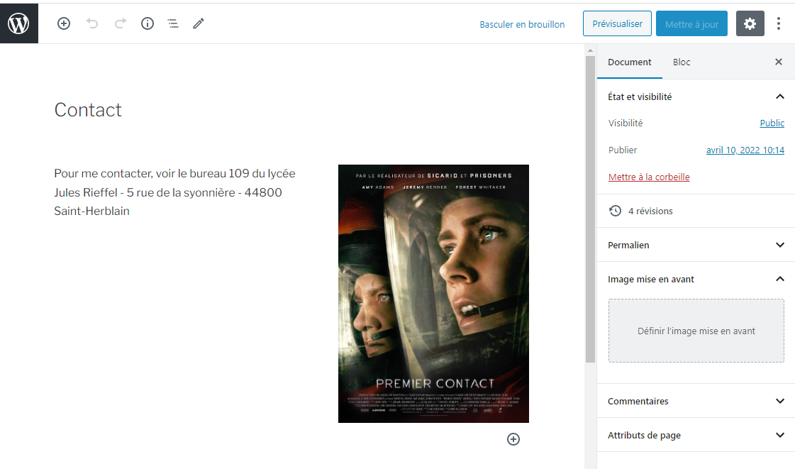

Création d’un menu
En passant par le Tableau de bord / Apparence / Menu, créer un menu contenant :
- un lien vers la page Contact
- un lien personnalisé vers l’URL du blog de nom Blog
Notez que l’URL ne doit pas contenir WP-admin;)
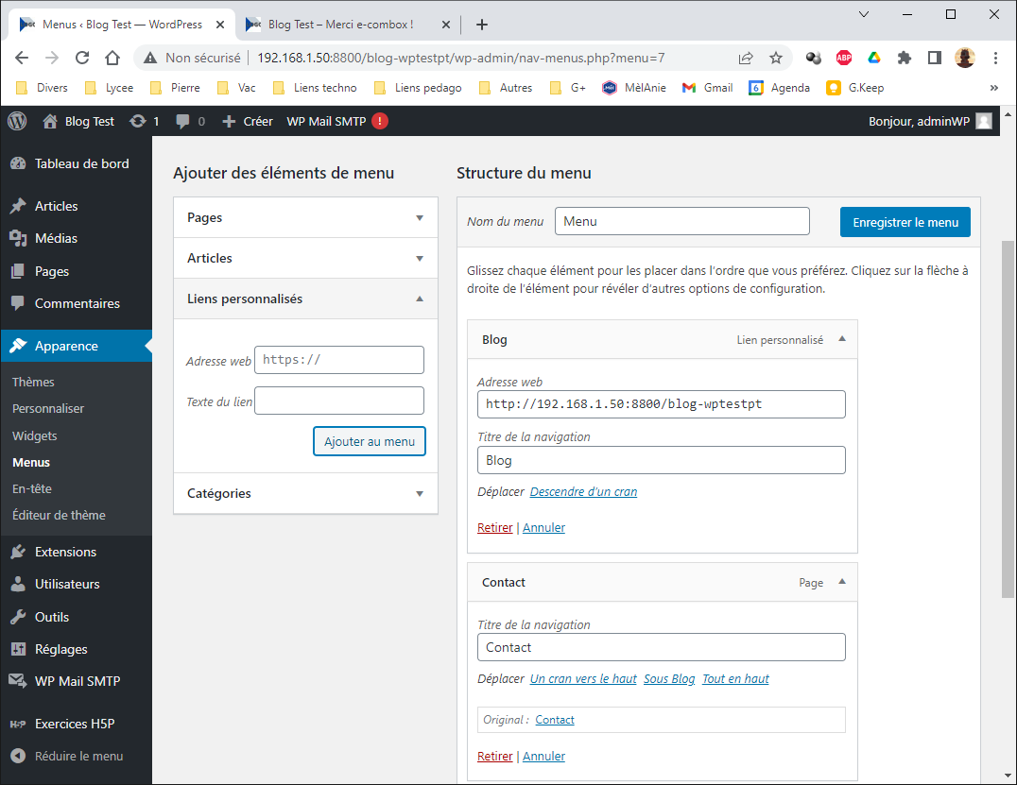
- Dans réglage du menu, ne pas oublier d’afficher l’emplacement en cochant Menu Supérieur
ne pas oublier
le séparateur
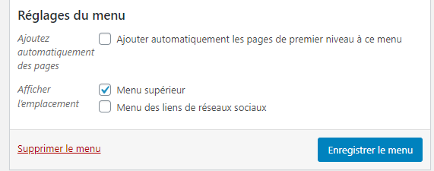

Enregistrez le menu et observez


